**超星期刊特色功能与优势说明**

**一、检索的联想功能**  超星期刊平台除保留了传统检索的精华功能外，还提供了独特的联想功能。用户在对检索词进行检索之后，系统可自动对检索词相关的语种、学科、关键词、基金等方面展开联想功能，并提示结果。   
**二、流式媒体文章阅读**  【点开即读，一读到底】  
  流媒体阅读不需等待下载，打开即读，一读到底，传统PDF格式从下载到打开全文阅读大概需要30秒。而流媒体在点击的瞬间就打开了，极大地提高了科研效率。  
  传统pdf不能提前预览只能通过下载后才能打开全文的阅读方式，使读者无法提前预判这篇文章是否是自己真正所需？往往是在大量下载等待后，读者打开一读才发现并不是自己所需，在这个过程中浪费的时间更是巨大，而流媒体很好地解决了这些问题。  
  【云端同步，永久保存】  
   将文章收藏到书房，存在云端，今后无论使用什么设备，登录账号即可获取。云端同步，永久保存。（过去是将文章下载保存为本地文件，无法实现跨设备同步）  
  【开放获取，扩大传播】  
   手机一扫，文章带走，电脑端、移动端打通。超星期刊在pc端不设文章阅读并发数限制，开放原则，极大限度的传播期刊，方便读者阅读。  
  【知识图谱，扩展阅读】  
   给每篇文章都配备了超星知识图谱。  
  【社交互动，智慧阅读】  
   超星期刊通过“评论”“打赏”等功能，将作者、读者、编者三者基于同一个学术问题形成学术讨论共同体，将个人的孤独的阅读，转变成交互式的智慧阅读。  
  【引用格式，方便使用】  
   在阅读过程中，超星期刊提供了每篇文献的引用格式，更加提高了用户在阅读和使用文献过程中的便捷性。  
  【文内检索，精准便捷】  
   在流媒体文本的阅读过程中，实现了文内检索的功能，用户可以精准便捷的对文章内的关键词、主题词进行查找，并快速跳转到该词所在的文章位置，帮助读者的阅读、学习和科研应用。  
**三、强大的转发应用功能**  超星期刊具备强大的分享转发功能，超星期刊打通12大转发通道，可通过微信、通知、qq等多渠道转发给对应的用户和使用场景（课堂）。  
**四、期刊导览**

超星期刊平台除保留了传统检索的精华功能外，还提供了独特的联想功能。用户在对检索词进行检索之后，对刊期、总被引频次、影响因子、作者、学科、关键词、机构、地区、基金、收藏、评论等期刊数据指标实现系统的导览，帮助用户看到期刊的读者是哪些，帮助图书馆员看到哪本刊最受欢迎。       
**五、资料**  过去的传统期刊只能看到期刊，超星期刊则构建了一个个域，由期刊的编委会组成，形成了学术共同体，围绕这本刊形成了一个“合成大脑”，把一个一个孤立思考的大脑，链接起来，把同一个领域的人，变成一个生物体。“合成大脑”，解决“个体大脑”思维决策局限性的问题！最后整个世界变成一个巨大的生命体，合成最强大脑，以极快的速度和极大的限度帮助个体克服认知的局限性，使人们获得最大的智慧和自由！  
  超星期刊域出版让知识获取的方式由以前的手检（纸媒时代）、机器检索（数据库时代），变成了用同领域别人智慧的大脑帮你检索（域出版），超星期刊域出版是最具时代特征的知识服务平台。  
期刊域出版登录方式：  
一、PC端登录  
打开期刊网地址qikan.chaoxing.com进入。  
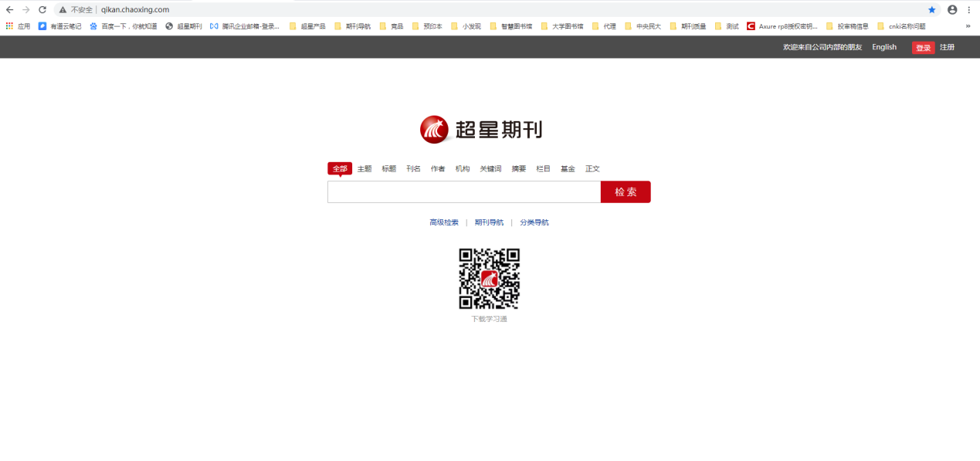  
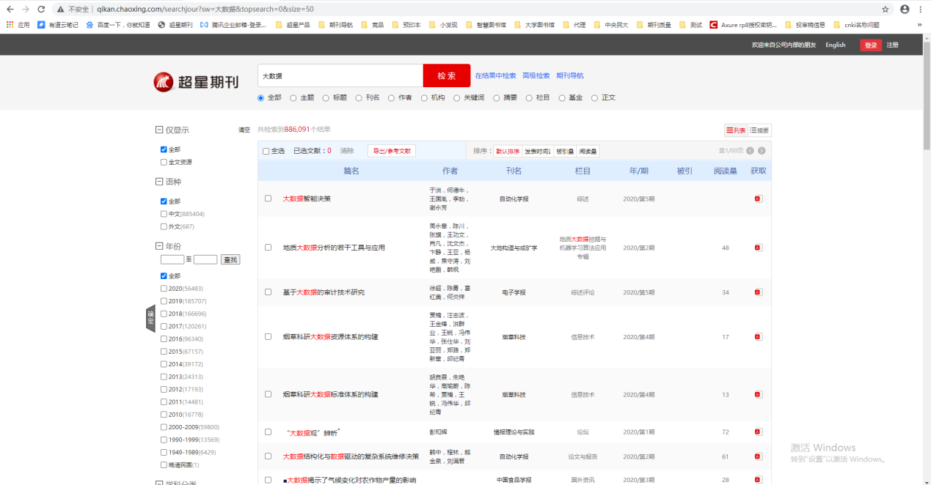  
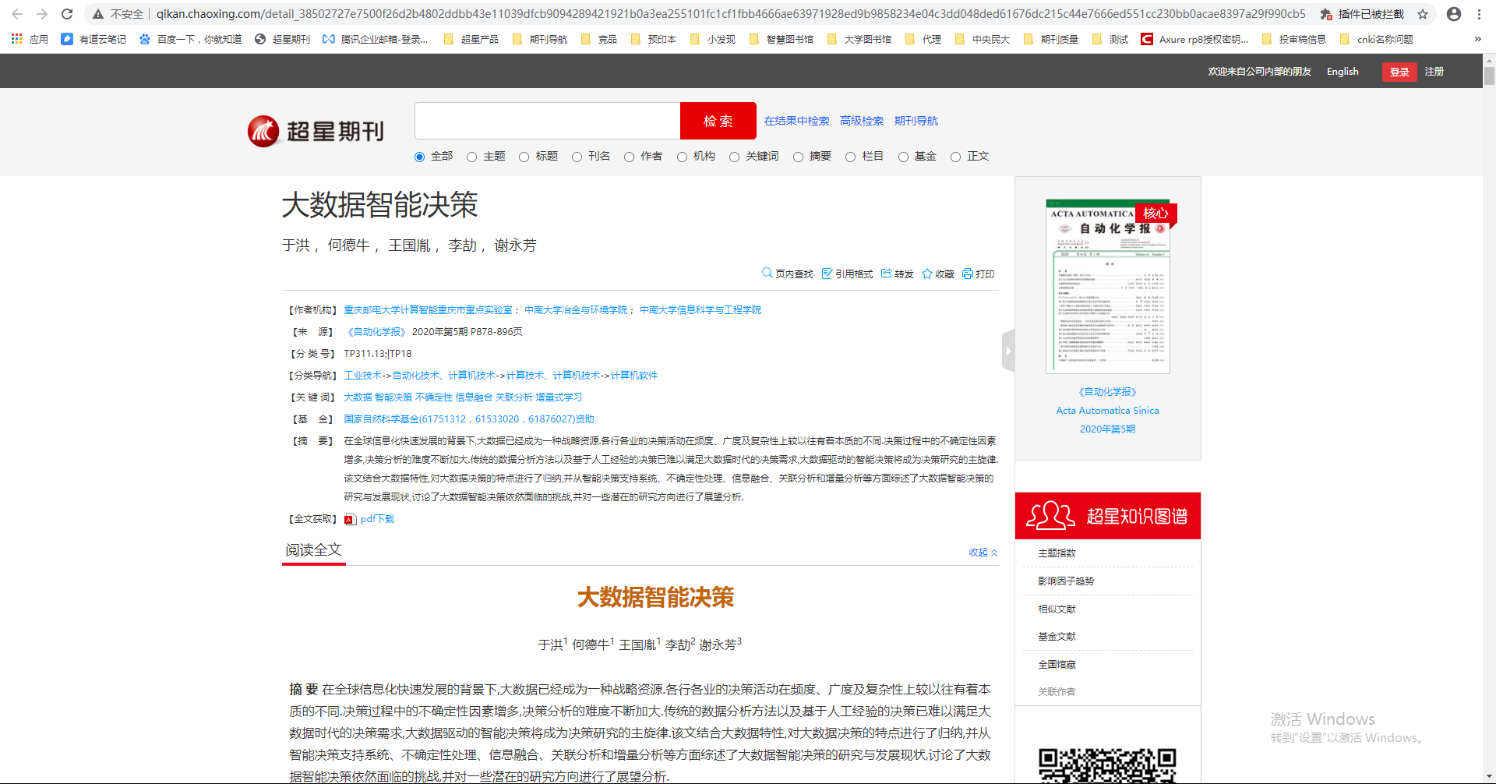

二、手机移动端

[](http://p.ananas.chaoxing.com/star3/origin/265a41b201fc6d185ca2d51ecf1658b0.jpg?rw=615%26rh=607%26_fileSize=70915)

（扫描二维码，安装超星学习通）

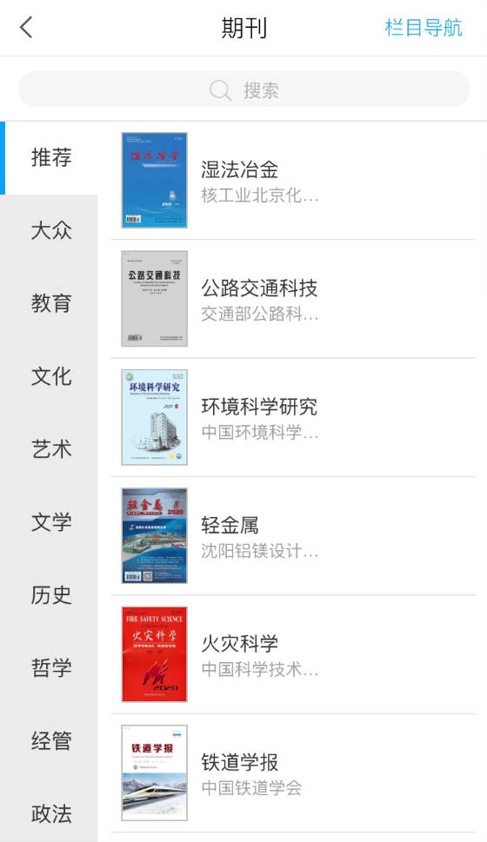  
[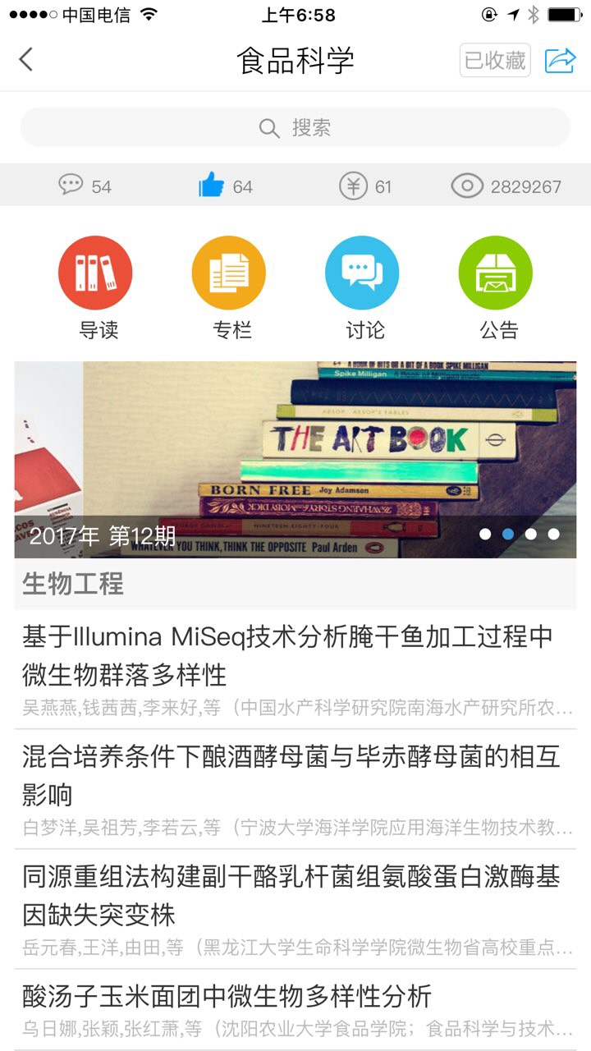](http://p.ananas.chaoxing.com/star3/origin/26b130cebb6d68083645c4b860c2b056.jpg?rw=720%26rh=1280%26_fileSize=176210)  
[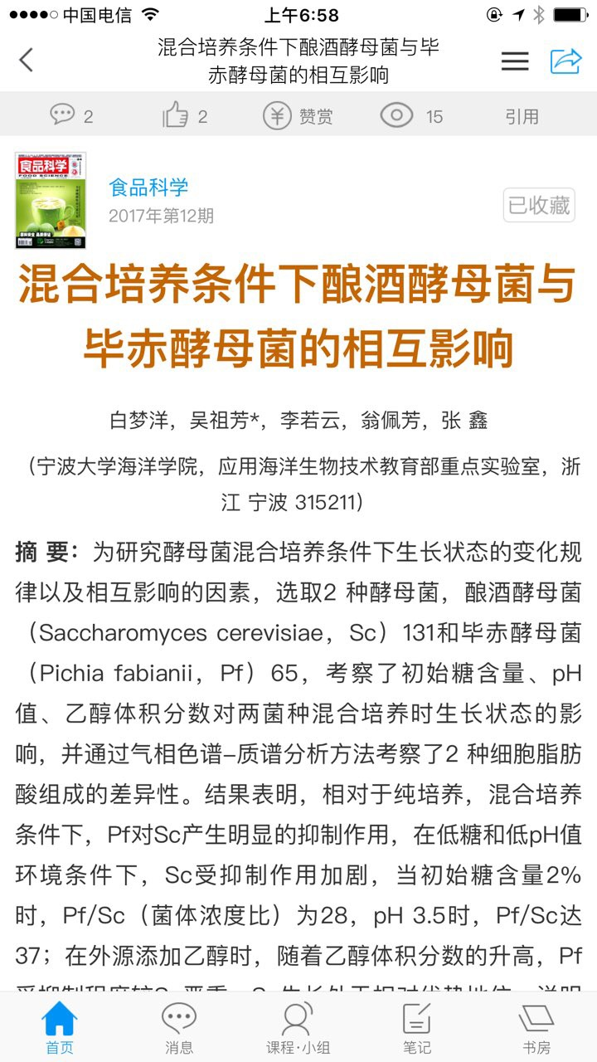](http://p.ananas.chaoxing.com/star3/origin/f4354ed277bf2eb18a4219f8d324cfb7.jpg?rw=720%26rh=1280%26_fileSize=229470)  
[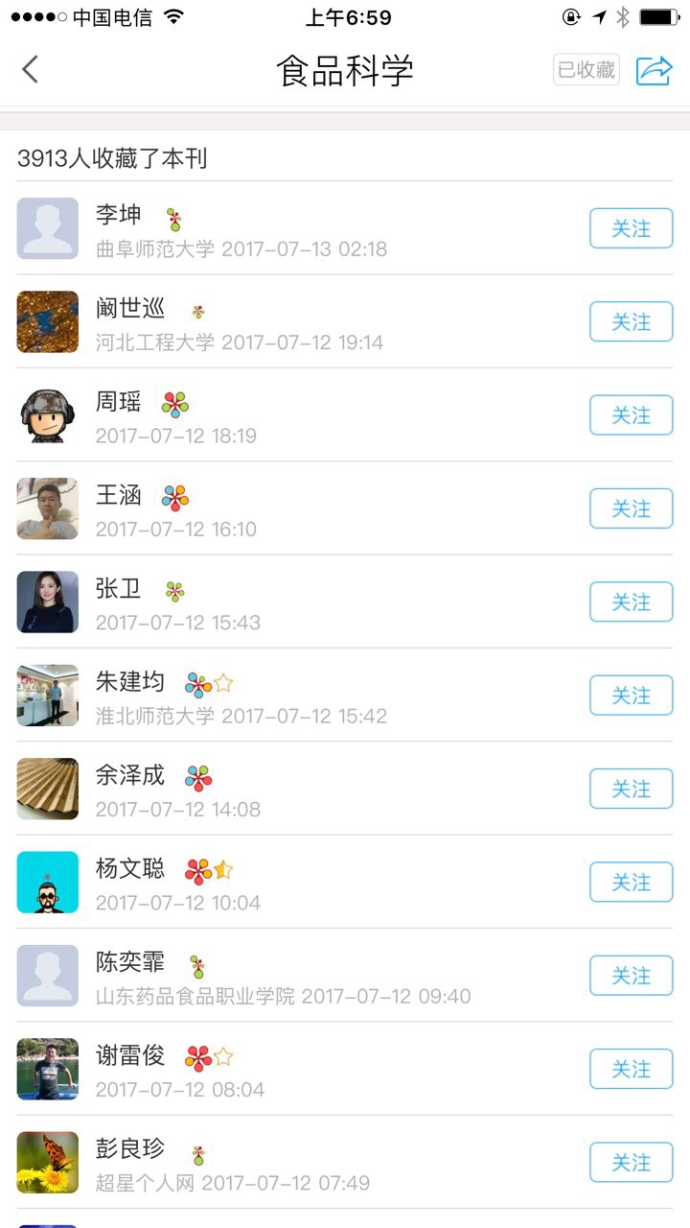](http://p.ananas.chaoxing.com/star3/origin/d2bbc270c13821bed70726a09fc6b2f6.jpg?rw=720%26rh=1280%26_fileSize=122056)